В 2018-2019 учебном году в МБОУ «СОШ№2 имени С.И. Подгайнова г. Калининска Саратовской области» в выпускных 9-х, 11-х классах в целях подготовки к проведению государственной итоговой аттестации по образовательным программам основного общего и среднего общего образования проводилась психологическая подготовка.
Задача данных мероприятий выработка качеств, умений и навыков у выпускников школы, которые повысят эффективность подготовки к ГИА и позволят каждому обучающемуся более уверенно чувствовать себя на экзаменах.

В 9-х классах проведены классные часы на тему: «ГИА- это не страшно!»
«Мои возможности», «Психологическая подготовка к ГИА» и т.д.
Игра- тренинг «Вакансия»
В 9-х классах проведен цикл занятий: «Психология успеха: мой выбор- мое профессиональное будущее»
Цель занятий: показать выпускникам новый индивидуальный маршрут в личностном самоопределении, в определении их жизненных планов, в построении временной перспективы будущего.
Темы занятий:
-Диагностика и самопознание
-Самопознание. Направленность личности.
- Думая о будущем: проблема целеполагания и жизненной перспективы.
-Наша жизнь-конкуренция.
-Смысл жизни: самоощущение, самореализация, качество жизни.
-Пока не поздно-действуй!
-Классификация профессий.
-Стратегия выбора профессий.

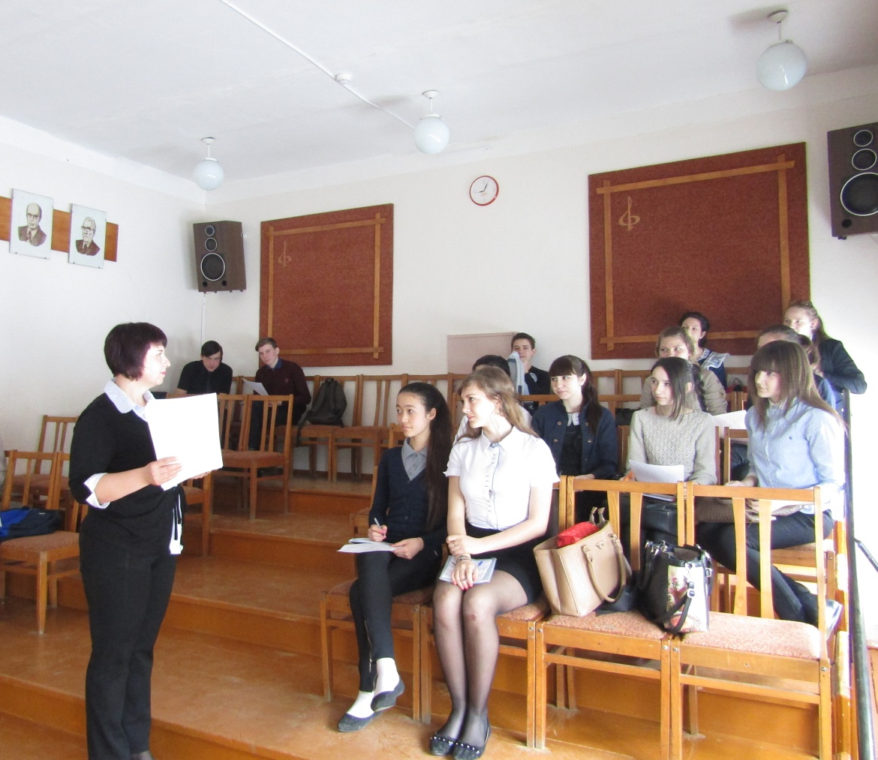
Психологическая подготовка осуществлялась такжеи через открытые общешкольные мероприятия: «Мир профессий»
«Фестиваль профессий»- проф. ориентация обучающихся 9-х классов.
Встречи с представителями ВУЗов.в рамках реализации программы для старшеклассников «Будущее в настоящее»
В апреле было организован круглый стол совместно учеников и родителей: «Все работы хороши- выбирай на вкус» в рамках реализации программы для старшеклассников «Будущее в настоящее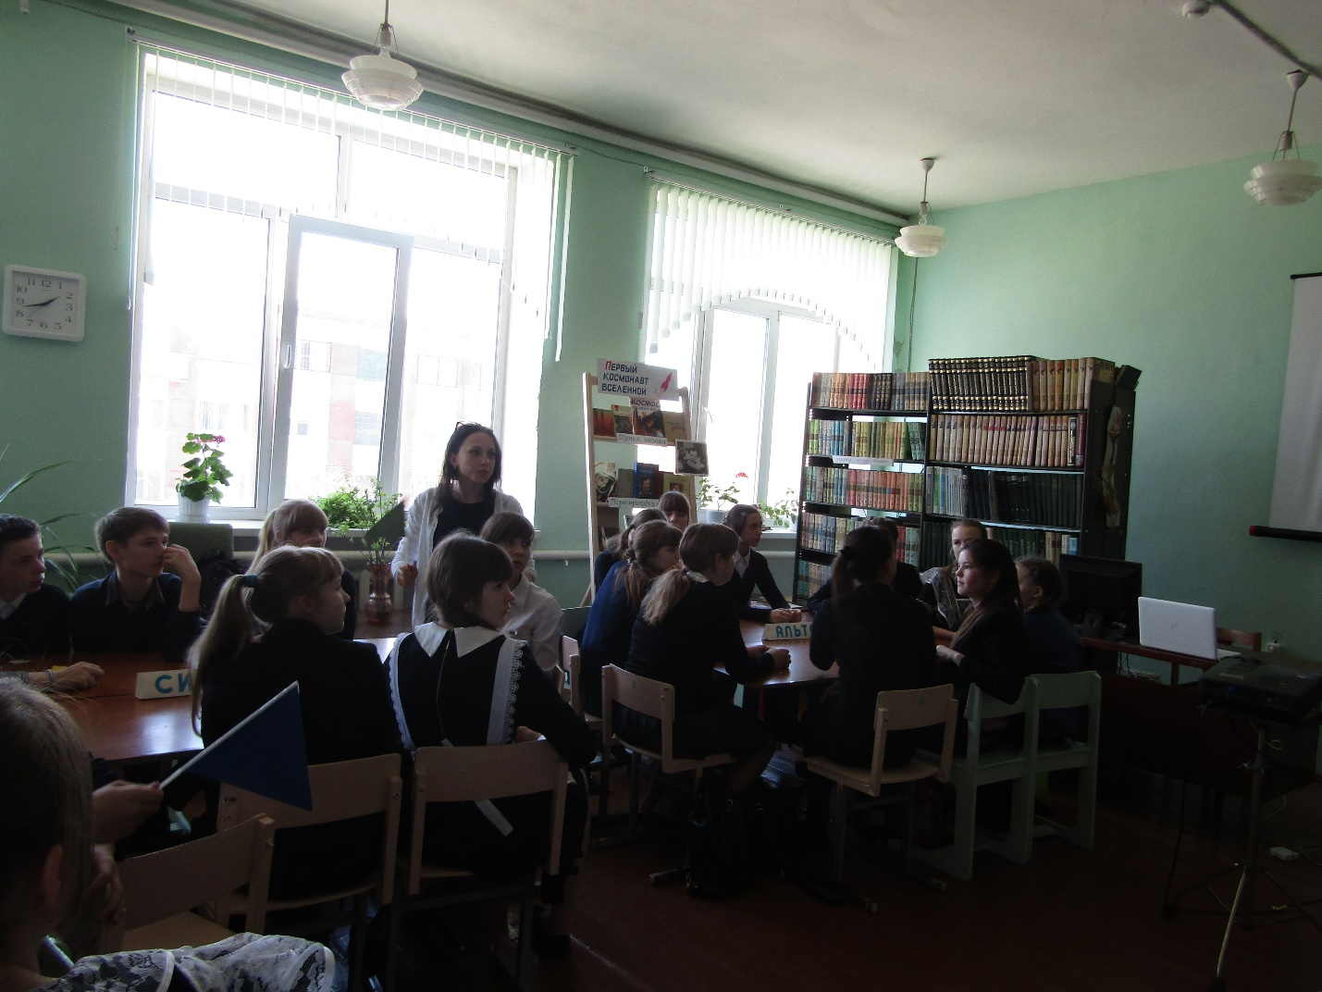

В 11 классе проведены классные часы направленные на психологическую подготовку к ГИА с использованием ИКТ. (ссылка на презентацию)
Педагогом-психологом были проведены :
Групповое консультирование выпускников 9-х и 11-х классов «Как психологически подготовиться к экзамену»
Консультирование педагогов, работающих в выпускных классах, на тему «Экзамены и подготовка к ним как психологический стресс; индивидуальный подход при подготовке к экзамену каждого выпускника».
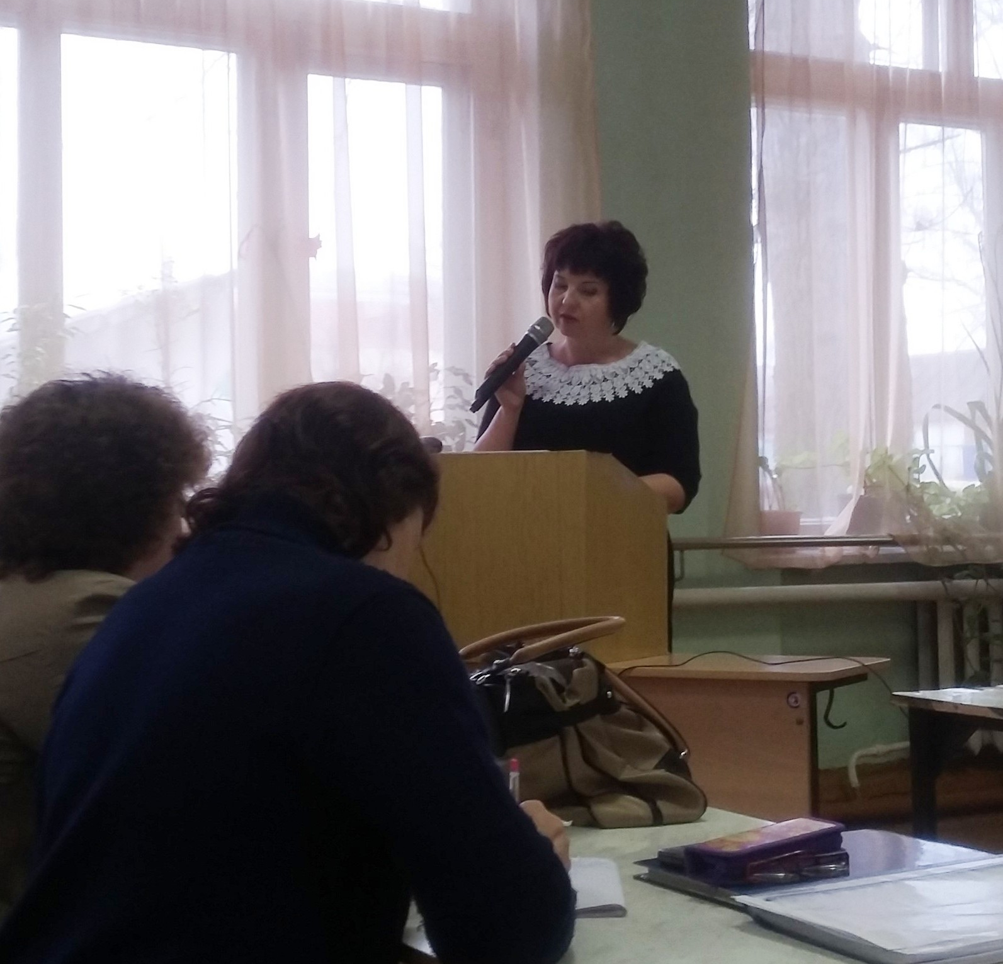
Консультации для родителей выпускников «Как помочь ребенку успешно сдать экзамены»

Совместно с классными руководителями были выявлены обучающихся «группы риска» при подготовке к ГИА. С обучающимися и родителями проведены индивидуальные консультации, направленные на стабилизацию эмоционального состояния.
С обучающимися 9-х, 11 класса- «группы риска» проводилась индивидуальная коррекционно- развивающая работа по преодолению тревоги, страха перед сдачей экзаменов в форме ГИА
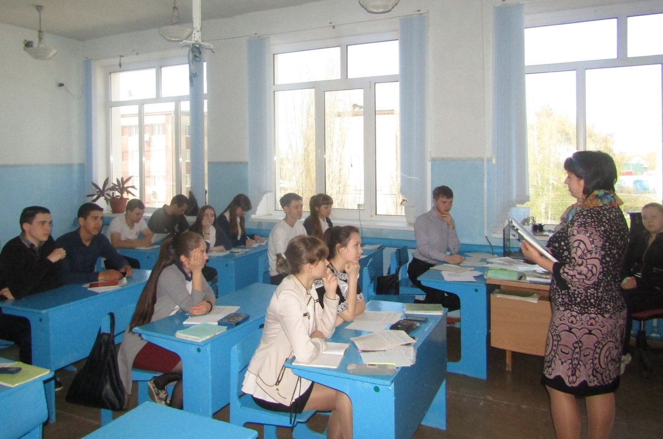

Психологический тренинг в 9-х классах на тему «Психологическая подготовка к ГИА» – способствовал развитию внимания, памяти, самоорганизации и самоконтроля, снятие эмоционального напряжения.
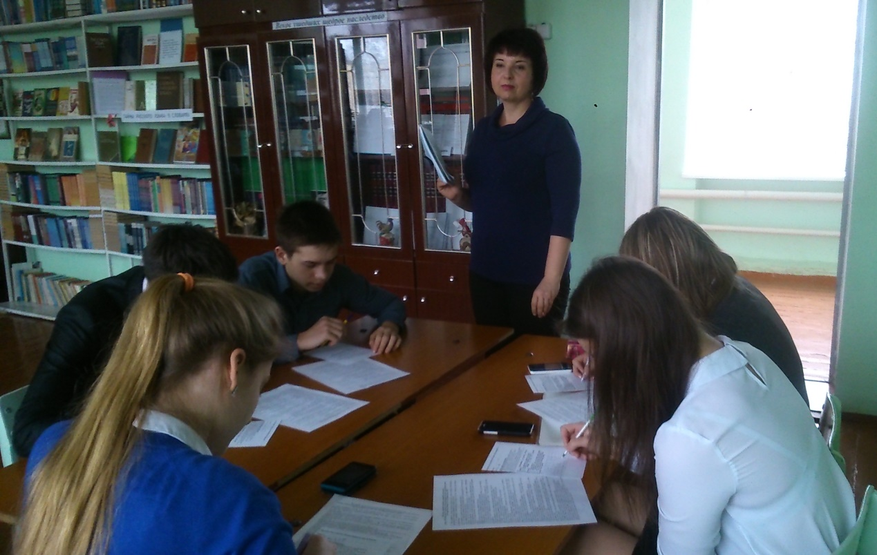
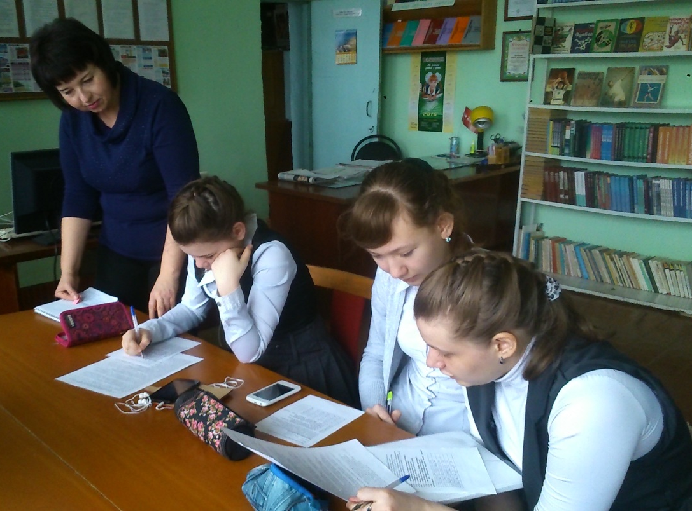

В соответствии с планом работы педагогом- психологом в выпускных классах проводились диагностические исследования:
Опросник суициидального риска модификация Т.Н. Разуваевой
Цель: выявление уровня сформированности суициидальных намерений с целью предупреждения серьезных попыток самоубийства.

Методика - опросник профессиональной готовности (ОПГ) Л.Н. Кабардовой»
Цель: посредством самооценки обучающимися своих возможностей в реализации определенных умений (учебных, творческих, трудовых, социальных и т.д.), определить реальное отношение к деятельности своих предпочтений (нежелания) в реализации деятельности в своей будущей профессии
Анкетирование обучающихся «Готовность к ГИА» (методика М.Ю. Чибисова) в 11 классе
Цель: определить уровень тревожности об-ся, владение навыками самоконтроля, уровень знакомства с процедурой ГИА.
Методика - «Готовность работать с информацией и информационными источниками»- 11 классе
Цель: выявить уровень готовности обучающихся к работе с информацией и информационными источниками.

Методика - «Матрица изучения позиций субъекта в педагогическом общении» Е.В. Коротаевой. 11 класс

Цель: выявить позицию обучающегося в общении в педагогическом процессе.
Методика - опросник В.Б. Успенского «Готовность подростков к выбору профессии в 9-х классах
Цель: выявить уровень адаптации к профильному обучению обучающихся 9-х классов

Методика «Социализированность личности учащегося» М.И. Рожкова» Цель: выявить уровень социальной адаптированности, активности, автономности и нравственной воспитанности обучающихся 9-х классов

Методика «Домбровской И.С. «Мотивация учебной деятельности: уровни и типы»
Цель: выявить уровень мотивации учебной деятельности обучающихся .

Вы можете ознакомиться с рекомендациями для родителей и выпускников по ссылкам ниже
Рекомендации родителям
Рекомендации выпускникам

